令和4年度大刀洗町自分ごと化会議～歴史ある住宅と城跡の未来～
第３回 全体協議概要
会議概要
- 開会
- 前回までの振返り
佐々木家住宅について（ナ：片岡氏）
- 小郡市指定有形文化財の平田家住宅・庭園も数年の時間を要したが活用が進んでいる。佐々木家住宅も同様に地域の歴史的な価値を持つため是非残してほしい
  - 小郡市指定有形文化財の平田家住宅・庭園の活用を手掛ける
    - 当初、平田家も佐々木家同様「立ち入りにくい」雰囲気があった。
    - 平田家の当主平田氏も家を残すか、売却等してしまうか迷っていたが、「何とか残したい」という気持ちから小郡市の教育委員会に連絡があった。
    - その後、「保存する会」を近隣住民などの協力で活動開始。見学会や募金を行う等、地域の方々が「平田家の財産としてではなく、地域の宝物として守ろう」という発想になったことが成功のポイントである。
    - １３０万円の募金だけでは修繕・維持には足りないが、その熱意をもって行政に働きかけることで行政として動かざるを得なくなった。
    - 行政としては、鹿児島大学の専門家に依頼して、平田家を調査し、残す意義を明確化した。同時にＮＰＯ法人の文化財保存工学研究室の協力ももとに検討を進めた。
    - 当初は、カフェや宿泊施設など様々な意見が出たが、結局「建物の意味を残す」という方向に議論が収斂していった。例えば、宿泊施設とするためには水回りの設備も必要となり、建物自体を傷めてしまうなど現実的な課題があると考えられた。
    - 現在は、書道展等々の活用を行っている。市としては、もっと活用したいという想いがあるが、建物の本質や家の価値をないがしろにせずに活用を進めている状態
  - 佐々木家住宅は地域の歴史を残す意味合いからも是非残してほしい
    - 佐々木家については皆様１回しか訪問されていないと思うが、ぜひ何度も訪問してもらうと価値が見えてくると思える。
    - 市町村としてのレベルを超えて、県の指定文化財になるくらいの価値があると考えている。
    - 建物が立派だから価値があるわけではない。「神社の大楠」について例示するが、ほかにも多くの楠はあったが指定された木がある。大切なのは歴史である。佐々木家も同様で、佐々木家の歴史が、本郷の歴史である。佐々木家だけではなく地域の歴史であるために重要であると考えている。
    - 何とか残ってしまえば、活用や管理は後から考えてもよいくらいである。平田家住宅も軌道に乗るまでには３～４年くらいはかかりました、ＮＰＯとのやり取りなどを通じて。ただ、建物を残す努力をすることが重要である。「今隈の木」は落雷にあったことがある。幹だけが残り、皮も剥がれるような状態になっているが「なぜ文化財なのだ？」という声もある。しかし、ひこばえ（小さな木）が出てきており、数百年後にはまた大木になるかもしれない。
    - 佐々木家、平田家も同様に５０年後、１００年後に残っていれば、「ああいう風に使おう、こういう風に使おう」という活用方法は出てくるはずである

グループ振返り（コ：桑子）
- グループごとに自己紹介と前回の振り返りを実施

コーディネーター振返り（コ：桑子）
- 自分ごと化会議 会議の概要と前回までの議論の内容について資料をもとに説明
  - 第1回会議振返り
    - 個人所有ということもあり、佐々木家住宅や三原城址の存在があまり知られていなかったので、第1回ではまず現地調査をした。
    - 現地を見て抱いた印象について話してもらい、主な意見は次のような内容であった。
【建物に対する印象】
      - 外から見ると入りづらい印象。
      - 中に入ると外の音が聞こえず、別世界のような印象。
      - 凛とした空気感がある。
【周知などに対する印象】
      - 町に城跡があることを初めて知った。
      - 小学校の校歌に出てくるのに見たことがなかった。
      - もっと住民（特に町の子どもたち）に知ってほしい。
    - 町の子どもたちというワードがよく出てきた。また、これまで住民に浸透していなかったこともあり、まずは地域住民に知ってもらい、住民のために活用や保存を考えていくというイメージが全体の認識であったように思う。
  - 第2回会議振返り
    - 第2回では、そもそもなぜ佐々木家住宅や三原城址を残す必要があるのか（残す意義）が主な議論の内容であった。
【佐々木家住宅/三原城址を残す意義】
      - 議論をする中で、委員から「大刀洗町といえば〇〇」というようなものがなく、特に新しく転入してきた人にとっては自分の住んでいる町を他の人に紹介するときに困るという話が出てきた。
      - 佐々木家住宅や三原城址が持っている歴史的な背景や文化的な価値は、本郷地区ひいては大刀洗町を形成してきた歴史でもあり、「大刀洗町らしさ」につながるのではないか。
      - 「大刀洗町らしさ」は町への思い入れにもつながる。
      - 大刀洗町は近年転入者が多い。現状でも住むことに魅力があるのかもしれないが、町らしさがはっきりしてきて、町への思い入れが芽生えれば住みたい町から「住み続けたい町」になる。
    - 佐々木家住宅や三原城址を保存・活用することで、大刀洗町が住み続けたい町になるということを意識しながら今後は議論していきたい。

- ナビゲーター事例紹介
歴史的空間での持続するまちづくり（ナ：北島）
- 建物自体に加えて地域をどうするかを考え、多様な方法で推進していくことが重要である
  - 建物自体をどうするかに加えて、本郷自体をどうするかを考えることも重要
    - 八女福島でも「伝統建築技術の後継者の減少」と「空き家の活用」は大きな課題であった。佐々木家住宅と三原城址は本郷にあり「本郷自体をどうするか？」が課題と考える。
    - 自身のＮＰＯは、行政が出来ることと、住民が出来ることがあると考えて、両輪で回していくという活動を開始した。
    - 八女福島は歴史的に町民を住まわせた町である。町割りそのものが保存地区になっている。
    - 西宮野町は修理・修景を行うことによって、町並みの景観を蘇らせることが出来た。
  - NPOなどの団体や行政施策など推進手法は幅広く検討が可能
    - 体制：町内会の高齢化により、実際に汗をかくのはＮＰＯなどまちづくり団体が担った。
    - 空き家再生活用の相談・マッチングのスキームを、各ステークホルダーにより構築（行政、住民組織、住民、ＮＰＯなどの空き家専門集団、地元建築集団、希望者）。
    - 旧倉富家の活用事例：「建物を寄付したい」という申し入れが市に対してあり、八女市としては「ふるさと納税」やガバメントクラウドファンディングを通して支援を行った。
    - ７０棟ほどの空き家を対応。住宅や宿泊施設などとして活用。ビジネスホテルではなく「味わいのある」宿泊先を提供している。１２室あり、ニッポニアとも連携して取り組んでいる。
    - 行政が取り組む事業として、旧街道の整備がある。密集住宅地の活用において、防災対策事業なども取り組む。
    - 歴史的建築物（古民家）等の分類、国の施策「歴史的資源を活用した観光まちづくり」など様々な補助金ややりかたはあるので、大刀洗町の佐々木家住宅の活用を考えてほしい。

- 協議（コ：桑子）
- 本日の協議内容について資料をもとに説明
  - 第２回までの提案について
    - 前回までにいくつかの活用アイデアが出てきているが、内容を整理するとどのアイデアも佐々木家住宅/三原城址の歴史的・文化的価値をベースに考えていることが伺えた。
    - 歴史的・文化的価値をベースに、他にどんな要素を含んでいるかアイデアごとに見直してみると以下のように整理できた。
【共通する要素】
      - 歴史的・文化的価値
【アイデアごとに異なる要素】
      - くつろぎ/癒やし
      - 遊び/刺激
      - 学び/学習
      - 消費/買い物/食
      - 創作
  - 第３回の内容
    - 第２回までに出てきたアイデアを整理すると「どんな体験ができるか」という軸でアイデアを整理できた。
    - 今回はもう一つ軸を設定しアイデアを考えていきたい。今回は「現状からどれくらいの変化が必要か」という軸で考えたい。
      - 大きな変化＝松
      - 程々の変化＝竹
      - 少しの変化＝梅
    - グループ協議の前半（①）では、松竹梅それぞれ変化の度合いを意識しながらその活用アイデアの概要とそのメリットデメリットについてまとめる。後半（②）ではそのメリットデメリットを改善するための工夫について、自分たちの関わりなども意識して考えていくこととしたい。

グループ協議①：松・竹・梅案を検討する
- 発表
Ｄチーム
  - 松：地域の物産展／道の駅などに変える
    - メリット：地域の方が喜ぶ、大刀洗の知名度があがる、外部から人が来ることで収益が上がること
    - デメリット：コストがかかるという意見が出た
  - 竹：ワークスペースや子供たちの学習施設を作る
    - メリット：子供たちが集まることで三原城址の認知度が上がることや子供たちの学力が上がる
    - デメリット：文化財が破損するリスクがあるのではないか
  - 梅：建物を維持管理程度でそのまま保つ
    - メリット：小学校や中学校の社会科見学の学習場所として使う。また、現在は本郷地区の方にしか知られていないが、大刀洗全体でも知られるようにしていく。
    - デメリット：コストがかかることはデメリット

コーディネーター：
  - 商業利用について意見が出ていた。子供たちに着目した話があった。子供たちが集まる場所があるのは良いかもしれない。

Ａチーム
  - 梅：放課後のデイサービスや町のＰＲをする施設に出来ないか
    - メリット：町の魅力を知ってもらえる、また情報発信の拠点となること
    - デメリット：管理者が必要になり、語り部も少ないので伝える人が少ない
  - 竹：学習スペースなどの活用
    - メリット：近所の方も使える
    - デメリット：コストもかかるし駐車場なども課題
  - 松：宿泊施設や町のシンボル施設のようにしていけないか
    - メリット：収益がとれること。宿泊施設がないので、
    - デメリット：リノベーションと駐車場がないことが課題

コーディネーター：
    - 梅案など具体的に検討が詰められている様子がよく分かった。

Ｃチーム
  - 松：三原城の復元、佐々木家周辺の歴史的な物を活用
    - メリット：集客が出来る
    - デメリット：コストがかかる
  - 竹：農業体験、修学旅行の受け入れ・ホームステイ
    - メリット：海外からの人を集め、こどものグローバル化にもつながりそう
    - デメリット：交通渋滞や騒音の問題
  - 梅：ハイキングのルートを作る
    - メリット：集客につながる
    - デメリット：コストがかかることや交通渋滞など

コーディネーター：
  - 三原城の復元や異文化交流は新しかった。プロジェクションマッピングなど実現の方法は工夫できそう。

ナビゲーター（北島）
  - 語り部について：八女市はボランティアガイドが居る。マニュアルをつくって、八女市を誇りとして語ってもらえる人が居るのは良いのではないか。
  - 文化財活用について：建物はつかえば劣化していくものなので、ある程度はしょうがない。意図的に柱に傷をつけるなどはしないように子供たちに働き掛けが必要。カフェなどにするなどは、水回りなどは建物に付随して新しく作るという発想の方が良い。後で増築したほうが、建物本来の価値を守る上で良い。

グループ協議②：メリットを伸ばす、デメリットを解消する
Cチーム
  - 松：佐々木家住宅周辺を含めた活用
    - メリットを伸ばす：野菜を作ってもらう
    - デメリットを減らす：ふるさと納税の活用
  - 竹：子供たちの学習スペース
    - メリットを伸ばす：修学旅行・海外ホームステイを同時受け入れする
    - デメリットを減らす：騒音の問題に対し、事前学習も行う
  - 梅：ハイキングルートを作る
    - メリットを伸ばす：駐車場をあえて遠くにすることで寄り道を促す
    - デメリットを減らす：駐車場を遠くすることで渋滞を改善できる

コーディネーター
  - ふるさと納税の話題は出る。今大刀洗に住んでいない人からの支援も重要。

Aチーム
  - 松：宿泊施設（温泉）、まちのシンボル施設
    - メリットを伸ばす：企業（星野リゾート等）を誘致してメリットを伸ばせる
    - デメリットを減らす：クラウドファンディング、ふるさと納税などで改善
  - 竹：カフェ、マルシェ・街歩きスポット、習い事教室
    - メリットを伸ばす：カフェ利用料金の補助や歩行者天国、地域飲食店との協力
    - デメリットを減らす：市役所の駐車場を活用する
  - 梅：放課後デイサービス、社会科見学・サークル活動、まちのPR施設
    - メリットを伸ばす：スタジオにすることで学校の授業で使う
    - デメリットを減らす：若者にも学んでもらう

    - コーディネーター
    - 学校では学べないこともあるのでスタジオは良さそう。また、周辺の飲食店との連携も良さそう。

Dチーム
  - 松：地域の物産展
    - メリットを伸ばす：YoutubeやSNSで発信をする。町内の生産者との協力。町の観光大使を芸能人に担ってもらう
    - デメリットを減らす：クラウドファンディングとふるさと納税。民間企業への委託。
  - 竹：ワーク／学習スペース
    - メリットを伸ばす：―
    - デメリットを減らす：破損やコストに対しては保険に入る、工務店との提携など
  - 梅：文化財、社会科見学施設
    - メリットを伸ばす：周知をしてもらう。パンフレットを無料で配布
    - デメリットを減らす：管理コストがかかるためボランティアの助成

コーディネーター
  - 工夫のYoutubeがたくさん書いてあったが、どのように周知していくかがポイント。

コーディネーターより
  - 今回はナビゲーターにも参加してもらったが、「残してしまえば何とかなる」「活用することを恐れない」という考え方が印象的で、実際にこれまで古民家の保存や再生に長年携わってきたお二人から経験に基づいてこのような考えを示してもらったことは非常に心強いし、参考となった。
  - 今回までに２つの軸で活用保存のアイデアを考えることができたと思う。１つ目の軸は「どんな体験ができるか」、２つ目の軸は「どれくらいの変化が必要か」という２軸である。
  - 次回はこれまでに出てきたアイデアをいくつか見繕って、それぞれのアイデアを実現するためにどう自分が関われるか、あるいはアイデアが実現したときに生活にどのような影響があるのか、今後の展望についてストーリーを描きたい。

町長総括
  - 今日は熱心に議論を頂き、楽しそうに話していたのが印象的であった。大分県や兵庫県からも視察に来られていた。２年前に大刀洗公園について自分ごと化会議で話し合った結果が反映されている。皆さんの議論の結果がもしかしたら本郷の町並みが変わっていくことにつながるかもしれないので、本郷の町並みの議論にも広がり第４回も是非ご参加いただきたい。今日はどうもありがとうございました。
５．事務連絡
  - 委員報酬について説明
  - 次回は２月１９日（日）１３：００－ぬくもりの館にて開催
以上
メモの写真
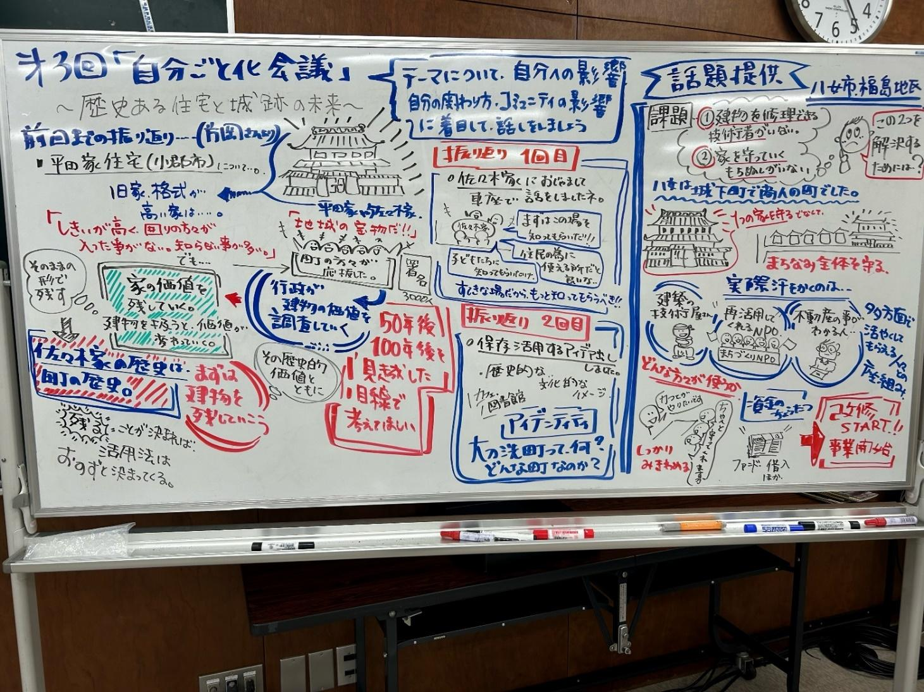
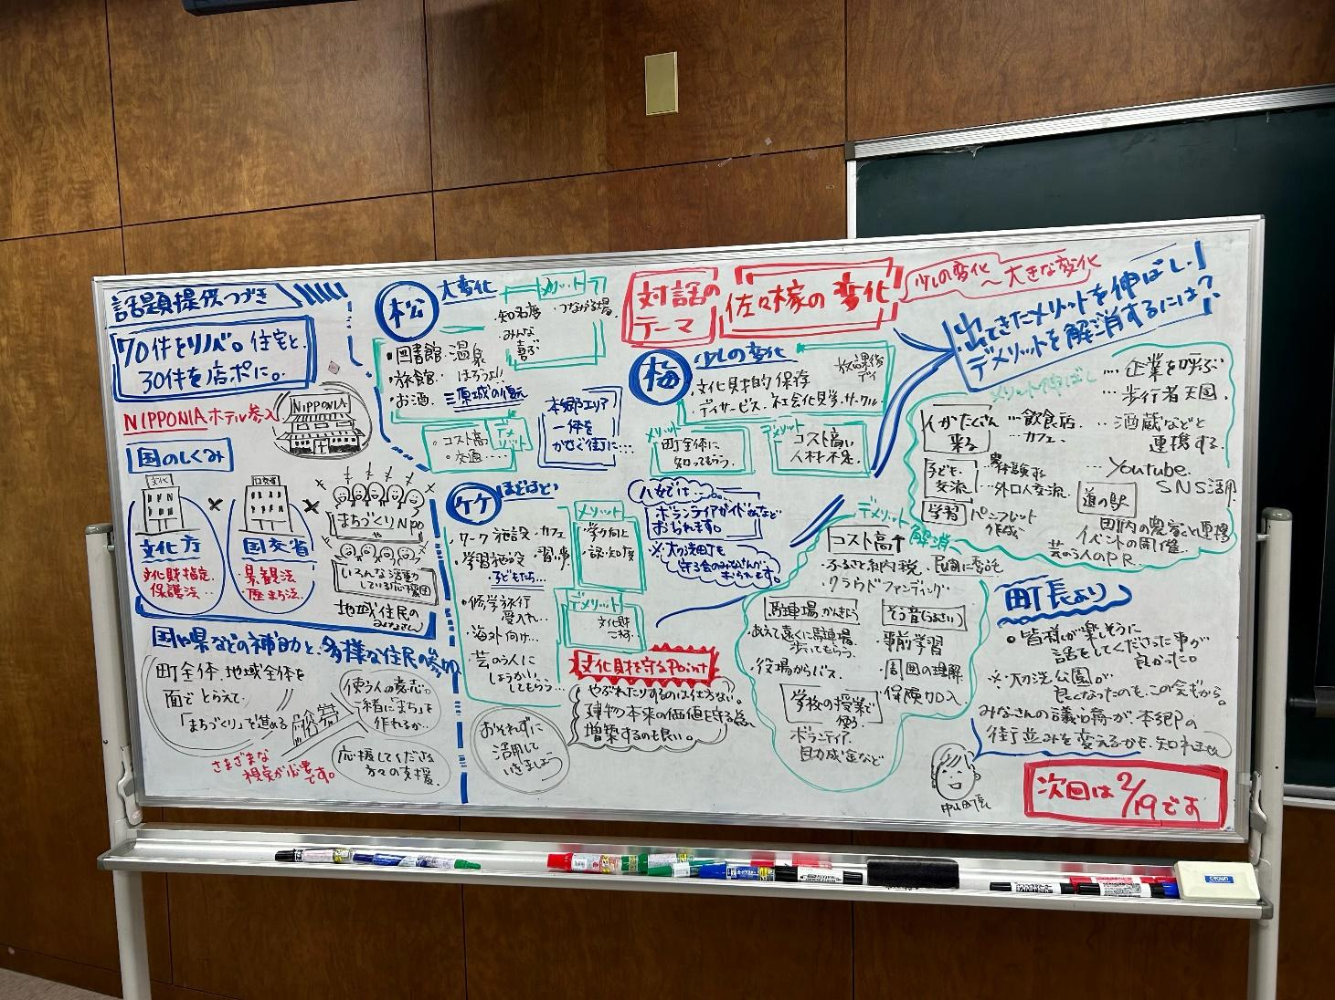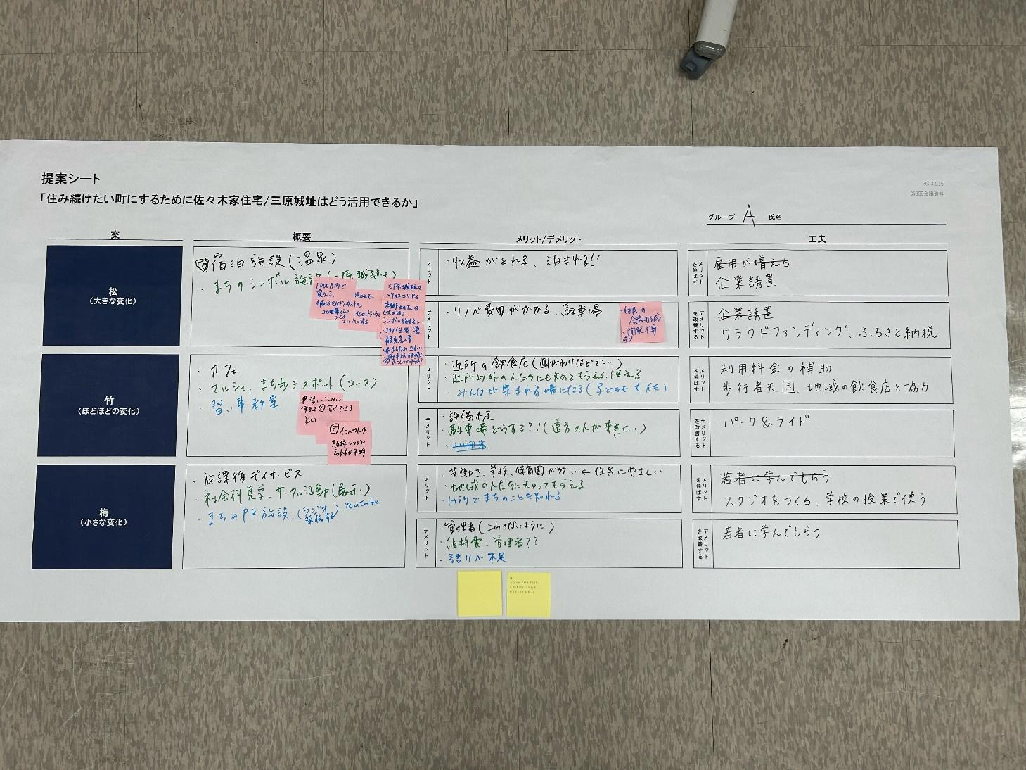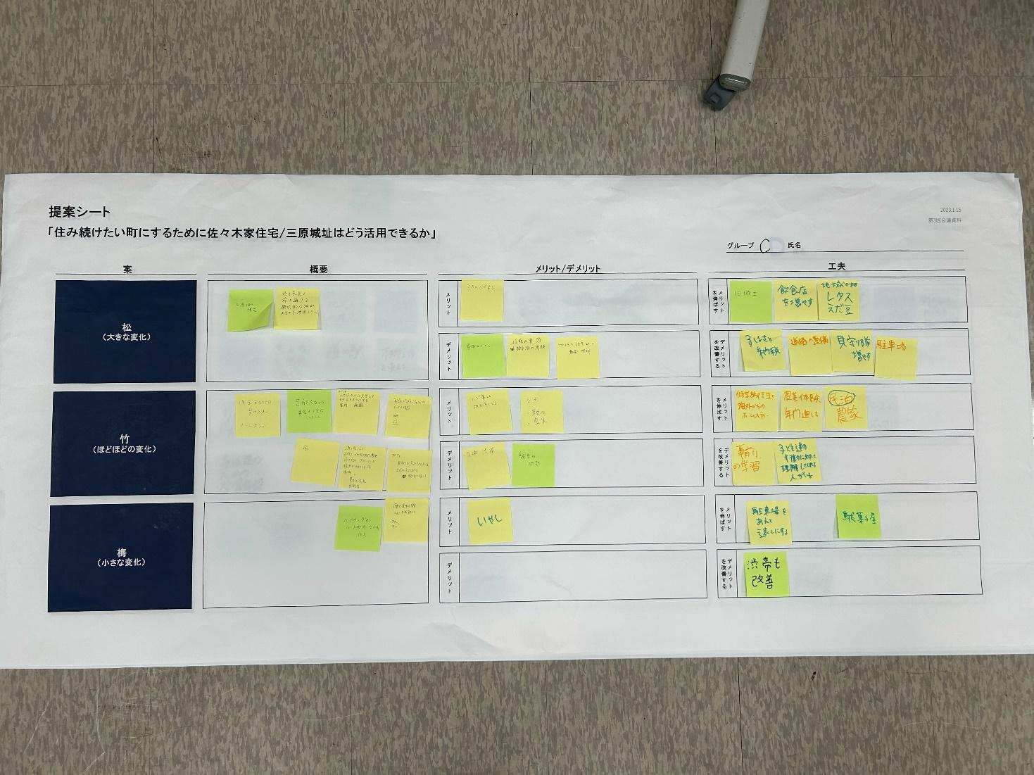
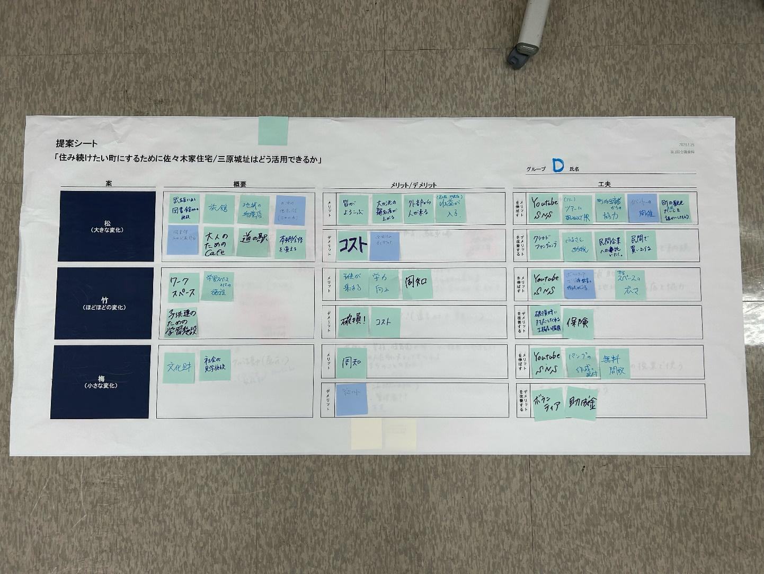
以上

